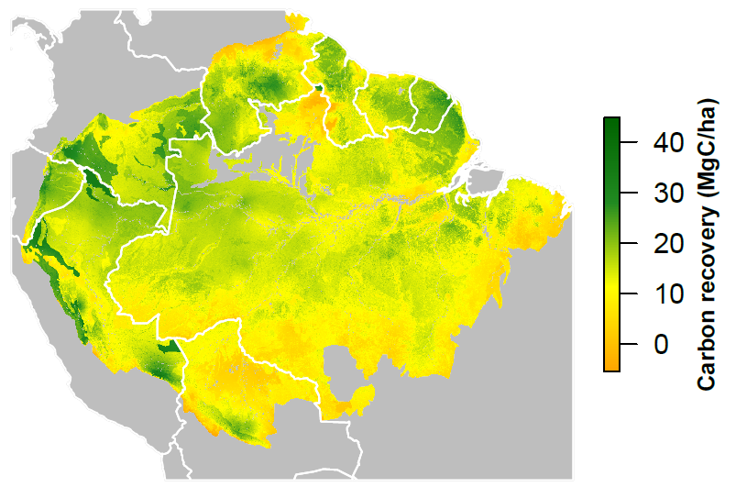
Figure 1 : Prédictions du potentiel de récupération de carbone post-exploitation dans les forêts amazoniennes. La carte représente la quantité de carbone qui serait récupérée 10 ans après une exploitation sélective provoquant une perte de 40% de la biomasse initiale. Ces prédictions ont été obtenues à partir d’un modèle calibré avec les données du réseau TmFO (Piponiot et al., 2016, eLife).

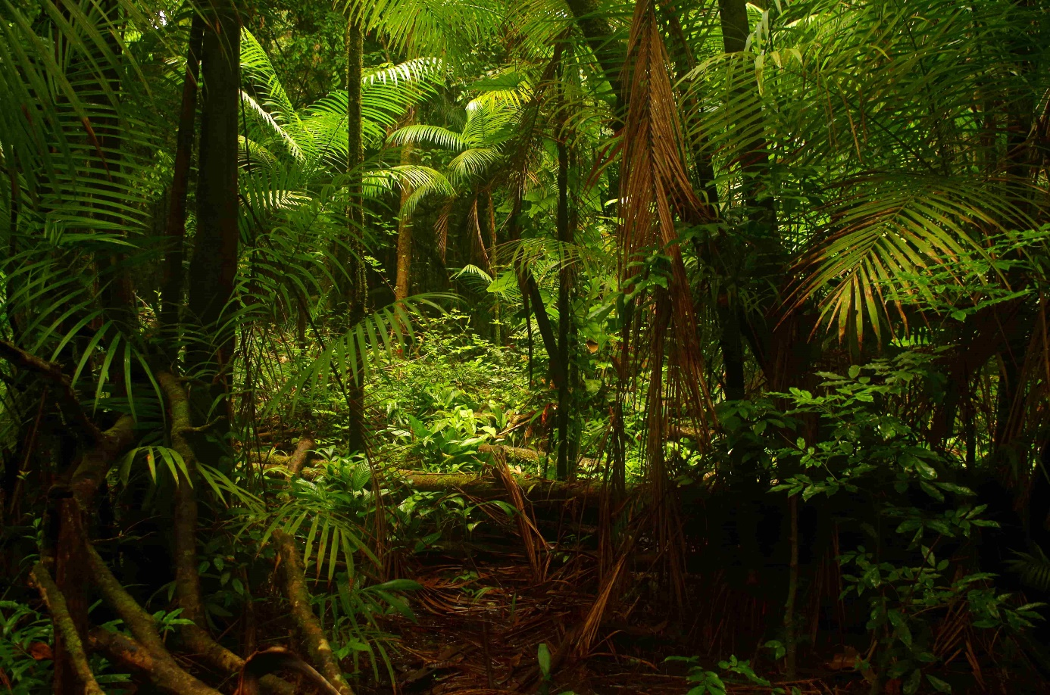
Figure 2 : Parcelle exploitée à Paracou, Guyane française. Ce site, ainsi que 14 autres sites du réseau TmFO répartis en Amazonie, a été expérimentalement exploité et la dynamique post-exploitation a été suivie sur des parcelles permanentes d’inventaires forestiers (845 ha sur toute l’Amazonie, pendant 10 à 35 ans). Ces données ont servi à calibrer les modèles développés dans cette thèse.

